ΠΑΝΕΠΙΣΤΗΜΙΟ ΔΥΤΙΚΗΣ ΜΑΚΕΔΟΝΙΑΣ
ΤΜΗΜΑ ΜΗΧΑΝΙΚΩΝ ΠΛΗΡΟΦΟΡΙΚΗΣ
ΚΑΙ ΤΗΛΕΠΙΚΟΙΝΩΝΙΩΝ

Μάθηµα: Ανάλυση και Προσοµοίωση ∆ικτύων Επικοινωνιών
Εξάµηνο: 7^{ο}
Φοιτήτής: Πετρουσόβ Ιωάννης
ΑΕΜ: 343

2η εργασία

- Η εργασία αποτελείτε από 4 αρχεία.

- Το αρχείο main.m περιέχει την αντίστοιχη κύρια συνάρτηση. Η συνάρτηση αυτή δέχεται τα ορίσματα m, seed, increment, multiplier
και εκτελεί τους ελέγχουν για τα δοσμένα στοιχεία. Εφόσον οι συνθήκες ικανοποιούνται καλείτε η rng() που επιστρέφει τους τυχαίους αριθμούς. Τέλος παρουσιάζεται ένα μενού επιλογών κατανομών.
- Σαν είσοδος >> main(1024,17,5,13)
- Η επιλογή “plot RNG” δίνει το μη ταξινομημένο γράφημα και το ταξινομημένο γράφημα για την rng().
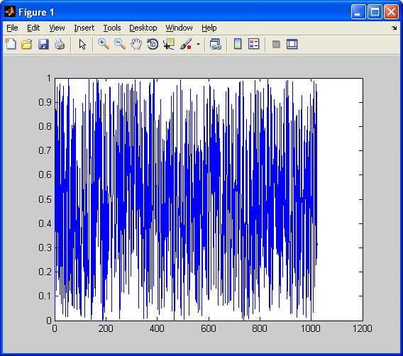
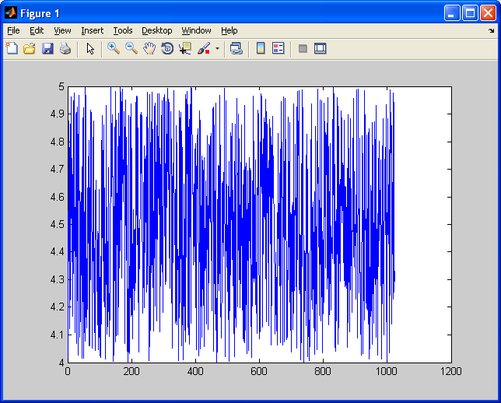
- Η επιλογή “uniform” επιστρέφει ομοιόμορφη κατανομή. Στην κατανομή αυτή ο χρήστης καλείτε να δώσει 2 όρια το Α και το Β. Στο τέλος εμφανίζοντα τα διαγράμματα.
Α=4 Β=5
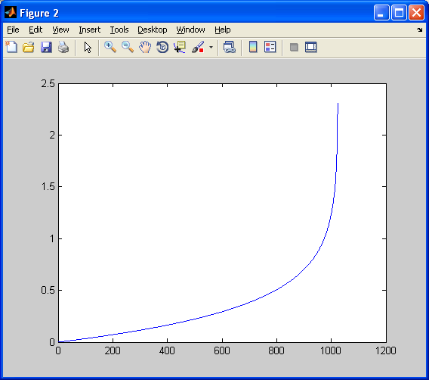
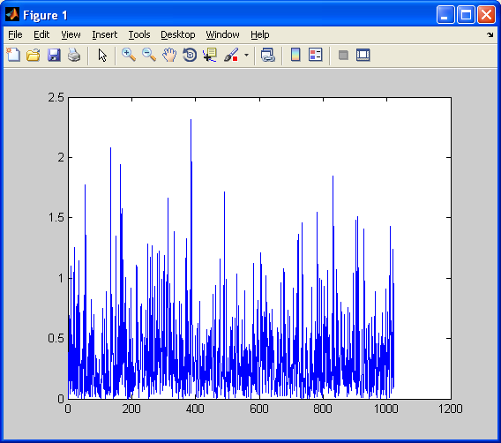
- Η επιλογή “exponential” επιστρέφει εκθετική κατανομή. Ο χρήστης καλείτε να δώσει τον αριθμό l2 που χρησιμοποιείτε από την κατανομή. Τέλος εμφανίζοντα τα διαγράμματα.
l2=3
- Η επιλογή “normal” επιστρέφει κανονική κατανομή. Στη normal() χρησιμοποιείτε το αρχικό U που βγήκε από την rng() με τη κλίση της main για να βγει το U1 και ξανακαλείτε η rng() (με διαφορετικά ορίσματα από τον χρήστη) που θα δώσει το U2 (χρησιμοποιείτε το ίδιο m για να συμπίπτουν οι διαστάσεις). Ο χρήστης καλείτε να εισάγει τα όρια Α και Β καθώς και τη μέση τιμή και τη διασπορά. Τέλος εξάγονται τα ταξινομημένα γραφήματα με χρήση του Χ1 και χρήση του Χ2.
Seed=3, increment=5, multiplier=5, A=5, B=6, average=3, dispersion=1
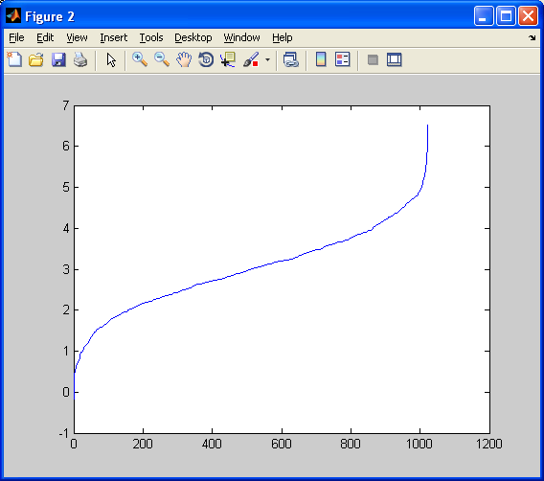
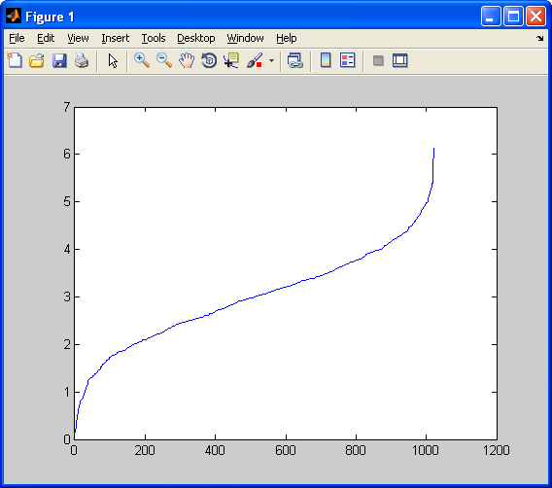
- Η επιλογή “poisson” επιστρέφει την αντίστοιχη κατανομή. Ο χρήστης καλείτε να εισάγει το l2. Στο κύριο σώμα έχουμε 2 while loops. Το εσωτερικό loop είναι σύμφωνα με τον αλγόριθμο του Knuth, πολλαπλασιάζεται κάθε στοιχείο του πίνακα της rng() αν τελειώσει ο πίνακας ξαναγυρνάει στο πρώτο στοιχείο. Το εξωτερικό loop εκτελείτε τόσες φορές όσα είναι τα στοιχεία του αρχικού πίνακα της rng().
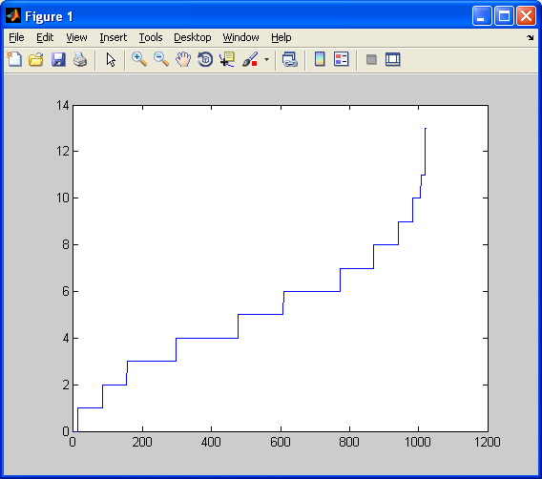
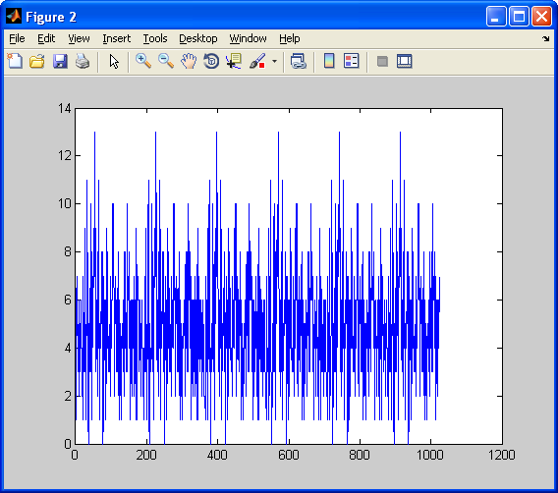
L=5

